BỘ GIÁO DỤC VÀ ĐÀO TẠO | BỘ NÔNG NGHIỆP VÀ MÔI TRƯỜNG
TRƯỜNG ĐẠI HỌC THỦY LỢI



LÊ ĐOÀN DƯƠNG

XÂY DỰNG LUỒNG XỬ LÝ DỮ LIỆU VÀ QUY TRÌNH VẬN HÀNH MÔ HÌNH HỌC MÁY GIÁM SÁT ĐỘI ROBOT DI ĐỘNG TỰ HÀNH TRONG NHÀ MÁY

HÀ NỘI, NĂM 2026
BỘ GIÁO DỤC VÀ ĐÀO TẠO | BỘ NÔNG NGHIỆP VÀ MÔI TRƯỜNG
TRƯỜNG ĐẠI HỌC THỦY LỢI

LÊ ĐOÀN DƯƠNG

XÂY DỰNG LUỒNG XỬ LÝ DỮ LIỆU VÀ QUY TRÌNH VẬN HÀNH MÔ HÌNH HỌC MÁY GIÁM SÁT ĐỘI ROBOT DI ĐỘNG TỰ HÀNH TRONG NHÀ MÁY

Ngành : | Trí tuệ nhân tạo
Mã số : | 7480205

NGƯỜI HƯỚNG DẪN | PGS.TS. Nguyễn Quang Hoan
HÀ NỘI, NĂM 2026

GÁY BÌA ĐỒ ÁN TỐT NGHIỆP, KHÓA LUẬN TỐT NGHIỆP
LÊ ĐOÀN DƯƠNG ĐỒ ÁN/KL TỐT NGHIỆP HÀ NỘI, 2026 ……

LỜI CAM ĐOAN
Tác giả xin cam đoan đây là Đồ án tốt nghiệp/ Khóa luận tốt nghiệp của bản thân tác giả. Các kết quả trong Đồ án tốt nghiệp/Khóa luận tốt nghiệp này là trung thực, và không sao chép từ bất kỳ một nguồn nào và dưới bất kỳ hình thức nào.Việc tham khảo các nguồn tài liệu (nếu có) đã được thực hiện trích dẫn và ghi nguồn tài liệu tham khảo đúng quy định.

Tác giả ĐATN/KLTN
Chữ ký

Lê Đoàn Dương

LỜI CẢM ƠN
Đồ án tốt nghiệp là dấu mốc có ý nghĩa đặc biệt trong hành trình học tập tại Đại học Thủy Lợi, nơi em được dịp vận dụng toàn bộ kiến thức và kỹ năng đã gầy dựng trong bốn năm đèn sách. Để hoàn thành được đồ án này, em đã nhận được rất nhiều sự giúp đỡ và động viên từ mọi người xung quanh, trong đó phải kể đến sự chỉ dẫn nhiệt tình của các thầy cô, chỗ dựa vững chắc từ gia đình, cùng những trao đổi bổ ích từ bạn bè. Tất cả những sự đóng góp và tấm lòng chân thành đó đã tạo nên nền tảng để đồ án có thể đi đến thành công.
Lời cảm ơn đầu tiên, em xin được gửi đến toàn thể các thầy cô khoa Công nghệ thông tin, Trường Đại học Thủy Lợi — những người đã không quản công sức truyền thụ tri thức cho em trong suốt chặng đường bốn năm. Chính kho tàng kiến thức quý giá đó đã trở thành hành trang không thể thiếu, nâng đỡ em từng bước trong quá trình nghiên cứu và hoàn thiện đồ án.
Đặc biệt hơn cả, em muốn dành lời tri ân sâu sắc nhất đến thầy Nguyễn Quang Hoan — người đã kiên nhẫn dẫn dắt em xuyên suốt quá trình triển khai đồ án với chủ đề "Nhận dạng chữ viết tiếng Việt sử dụng mạng nơ-ron tích chập kết hợp mạng nhớ dài-ngắn hạn". Nhờ những nhận xét sắc bén và định hướng kịp thời của thầy, em đã có thể vượt qua từng thử thách và dần đưa đồ án đến hồi kết. Em vô cùng trân trọng và biết ơn vì được là học trò của thầy.
Em xin chân thành cảm ơn!

TÓM TẮT
.

MỤC LỤC

DANH MỤC HÌNH VẼ

DANH MỤC BẢNG

DANH MỤC TỪ VIẾT TẮT

CHƯƠNG I: GIỚI THIỆU

CHƯƠNG 2 CƠ SỞ LÝ THUYẾT VÀ CÔNG NGHỆ

2.1 Kiến trúc MLOps và Edge-to-Cloud
Trong kỷ nguyên của Trí tuệ nhân tạo, việc huấn luyện thành công một mô hình học máy chỉ là bước khởi đầu. MLOps (Machine Learning Operations) ra đời như một tập hợp các phương pháp thực hành nhằm hợp nhất quá trình phát triển mô hình (ML) và vận hành hệ thống phần mềm (Ops). Mục tiêu cốt lõi của MLOps là tự động hóa và giám sát toàn bộ vòng đời của mô hình: từ thu thập dữ liệu (Data Ingestion), huấn luyện liên tục (Continuous Training), đến triển khai và giám sát hiệu suất (Model Monitoring).
Đối với Robot tự hành (Autonomous Mobile Robot - AMR), bài toán đặt ra không chỉ là độ chính xác mà còn là tốc độ phản hồi và giới hạn hạ tầng mạng. Nếu truyền tải toàn bộ luồng video thô lên máy chủ để xử lý, hệ thống sẽ đối mặt với rủi ro độ trễ mạng (latency) cao và nghẽn băng thông, có thể dẫn đến sự cố va chạm của robot trong thời gian thực. Do đó, đồ án áp dụng kiến trúc phân tán Edge-to-Cloud:
- Edge Node (Thiết bị biên): Là thiết bị máy tính nhúng đặt trực tiếp trên AMR. Nó chịu trách nhiệm nội suy mô hình (Inference) theo thời gian thực để đưa ra các quyết định điều hướng tức thời, đồng thời đóng vai trò như một bộ lọc dữ liệu thông minh.
- Cloud Node (Đám mây): Là cụm máy chủ trung tâm. Nơi đây không tham gia vào việc nhận diện tức thời mà đóng vai trò lưu trữ dài hạn (Data Lake), xử lý dữ liệu lớn bằng các luồng ETL (Extract - Transform - Load), và cung cấp tài nguyên để tính toán các chỉ số giám sát mô hình (Observability).

2.2 Thuật toán nhận diện vật thể YOLOv8
Thuật toán YOLO (You Only Look Once) phiên bản thứ 8 (YOLOv8), được phát triển bởi Ultralytics [1], là mô hình nhận diện vật thể một giai đoạn (single-stage object detector) đạt độ chuẩn xác SOTA (State-of-the-Art) hiện nay. Kiến trúc mạng được lựa chọn triển khai tại thiết bị biên (Edge Node) trong đồ án nhờ sự cân bằng xuất sắc giữa độ chính xác (mAP) và tốc độ nội suy (FPS).
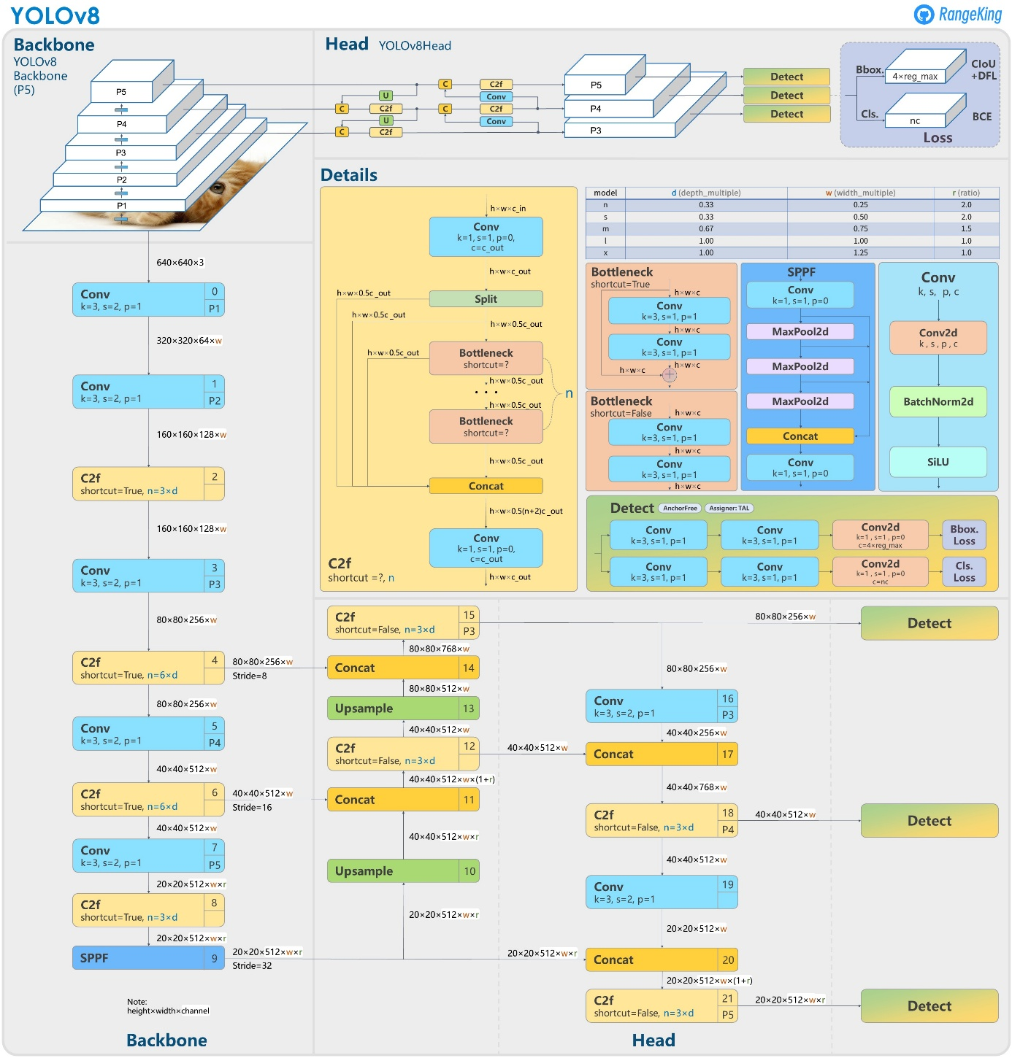
Hình : Kiến trúc YOLOv8 (nguồn: https://github.com/ultralytics/ultralytics/issues/189)

2.2.1 Cải tiến kiến trúc Anchor-Free
Sự khác biệt mang tính bước ngoặt của YOLOv8 so với các thế hệ trước (như YOLOv5) là việc loại bỏ hoàn toàn các hộp neo (anchor boxes) định nghĩa sẵn. Thay vì dự đoán độ lệch của vật thể so với một hộp neo cố định, YOLOv8 dự đoán trực tiếp tọa độ tâm của vật thể và khoảng cách từ tâm đến các cạnh của Bounding Box. Thiết kế Anchor-Free này giúp mô hình giảm thiểu đáng kể số lượng dự đoán dư thừa, tăng tốc độ hậu xử lý (Non-Maximum Suppression), và giúp hệ thống tổng quát hóa tốt hơn với các vật thể có tỷ lệ khung hình bất thường trong môi trường hoạt động thực tế của AMR.

2.2.2 Hàm mất mát (Loss Function)
Kiến trúc phần đầu (Head) của YOLOv8 được phân tách (decoupled) thành hai nhánh độc lập: nhánh phân loại (Classification) và nhánh hồi quy hộp bao (Bounding Box Regression). Hàm mất mát tổng thể là sự kết hợp của hai thành phần này.
Nhánh hồi quy tọa độ sử dụng hàm mất mát CIoU (Complete Intersection over Union) kết hợp với DFL (Distribution Focal Loss). CIoU không chỉ đo lường phần diện tích giao nhau mà còn xét đến khoảng cách giữa tâm hai hộp và tỷ lệ khung hình:
(Trong đó: là khoảng cách Euclid giữa tâm hộp dự đoán và tâm hộp nhãn gốc , là độ dài đường chéo của hộp chữ nhật nhỏ nhất bao trọn cả hai, là tham số trọng số dương, và đo lường tính nhất quán của tỷ lệ khung hình).
Thành phần được tính theo công thức:
Nhờ sự kết hợp này, mô hình lan truyền ngược (backpropagation) gradient hiệu quả hơn, giúp khung nhận diện (Bounding box) hội tụ nhanh và bám sát vật thể ngay cả khi bị che khuất một phần.

2.3 Phương pháp Active Learning và Uncertainty Sampling
Một trong những thách thức cốt lõi khi triển khai AI tại biên là hiện tượng suy giảm hiệu suất khi mô hình đối mặt với các dữ liệu nằm ngoài phân phối huấn luyện (Out-of-Distribution - OOD). Nếu đẩy toàn bộ hình ảnh ghi nhận được lên Cloud để huấn luyện lại, hệ thống sẽ gặp rào cản về chi phí và băng thông.
Để giải quyết bài toán này, đồ án áp dụng phương pháp Học chủ động (Active Learning) thông qua kỹ thuật Lấy mẫu dựa trên độ bất định (Uncertainty Sampling). Kỹ thuật này đánh giá độ tự tin (Confidence Score - ) do lớp Softmax/Sigmoid của YOLOv8 trả về để đưa ra quyết định băng thông.
Gọi và lần lượt là ngưỡng tin cậy tối thiểu và ngưỡng an toàn, cơ chế lọc dữ liệu tại thiết bị biên được định nghĩa bằng hàm như sau:
Trong thực nghiệm của đồ án, các ngưỡng được thiết lập ở mức và .
- Khi , mô hình nhận diện chính xác vật thể quen thuộc. AMR chỉ trích xuất siêu dữ liệu (tọa độ, nhãn) và đóng gói thành tệp JSON siêu nhẹ (~2KB) để truyền qua API, tiết kiệm >99% băng thông.
- Khi , hệ thống nhận diện đây là dữ liệu có "Giá trị thông tin tối đa" (Maximal Information). Lúc này, AMR mới kích hoạt luồng truyền tải ảnh vật lý (vài MB) lên Cloud. Lượng ảnh này sẽ phục vụ trực tiếp cho quá trình tinh chỉnh (Fine-tuning) ở chu kỳ sau.

2.4 Công nghệ xử lý dữ liệu lớn trên Đám mây

2.4.1 Hệ thống lưu trữ đối tượng MinIO
Dữ liệu do thiết bị biên thu thập bao gồm các định dạng phi cấu trúc (Unstructured Data) như tệp hình ảnh (.jpg) và tệp log (.json). Đồ án sử dụng MinIO, một nền tảng lưu trữ đối tượng (Object Storage) mã nguồn mở, tương thích hoàn toàn với chuẩn S3 của Amazon.
MinIO đóng vai trò là Hồ dữ liệu (Data Lake) của hệ thống MLOps. Nhờ kiến trúc không lưu trữ theo dạng khối (block) hay phân cấp thư mục vật lý, MinIO có khả năng mở rộng (scale) vô hạn và cung cấp tốc độ truy xuất cực nhanh, phù hợp làm trạm trung chuyển để tiếp nhận hàng ngàn yêu cầu ghi dữ liệu đồng thời từ các thiết bị Robot.

2.4.2 Cơ sở dữ liệu phân tích DuckDB
Sau khi dữ liệu thô (JSON) hạ cánh xuống Data Lake, chúng cần được chuyển đổi thành cấu trúc bảng (Relational Tables) để phục vụ việc tính toán các chỉ số giám sát. Thay vì sử dụng các cơ sở dữ liệu quan hệ truyền thống (như PostgreSQL, MySQL) hay các bộ điều phối ETL cồng kềnh tiêu tốn hàng GB RAM (như Apache Airflow, Mage.ai), đồ án sử dụng DuckDB – một hệ quản trị cơ sở dữ liệu OLAP dạng nhúng (In-process).
- Xử lý theo cột (Columnar Vectorized): Khác với SQLite (xử lý theo hàng), DuckDB lưu trữ và thực thi truy vấn theo cột. Điều này giúp các lệnh tổng hợp dữ liệu (như tính tổng số vật thể, đếm tỷ lệ OOD) trên Streamlit Dashboard diễn ra với độ trễ tính bằng mili-giây.
- Tích hợp Zero-Copy: DuckDB có khả năng đọc và ghi trực tiếp lên bộ nhớ của Pandas DataFrame trong Python mà không cần sao chép dữ liệu dư thừa. Đặc tính này cho phép dịch vụ ETL Worker của đồ án chạy ngầm với mức tiêu thụ RAM cực kỳ khiêm tốn (dưới 100MB), tối ưu tuyệt đối tài nguyên trên các máy chủ ảo (VPS) hạn chế.

2.5 Các chỉ số đánh giá hệ thống
Trong hệ thống MLOps cho nhận diện vật thể, việc đánh giá hiệu năng được chia thành hai khía cạnh: đánh giá độ chính xác của mô hình và đánh giá hiệu quả tối ưu hệ thống.
- Độ chính xác trung bình (mAP - mean Average Precision): Là chỉ số tiêu chuẩn để đánh giá mô hình nhận diện. mAP là giá trị trung bình của đường cong Precision-Recall tính trên mọi phân lớp vật thể.
- Tỷ lệ nén băng thông (Bandwidth Reduction Rate): Chỉ số do đồ án tự định nghĩa nhằm đo lường tính hiệu quả của cơ chế Active Learning.
(Trong đó: là tổng dung lượng mạng tiêu thụ thực tế (gồm tệp JSON và một lượng nhỏ ảnh OOD), là dung lượng ước tính nếu truyền phát toàn bộ video thô).
Chỉ số này là thước đo quan trọng nhất chứng minh giá trị của thiết kế Edge-to-Cloud so với các phương pháp xử lý tập trung truyền thống.

CHƯƠNG 3 THIẾT KẾ VÀ TRIỂN KHAI HỆ THỐNG

3.1 Tổng quan Pipeline hệ thống
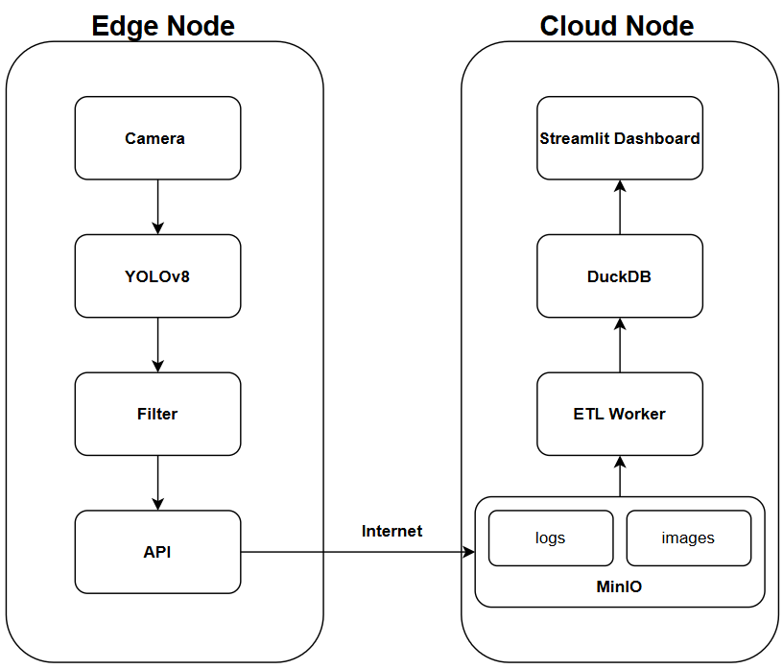
Hệ thống MLOps phát hiện dị thường cho Robot tự hành (AMR) được thiết kế dựa trên nguyên lý Kiến trúc phân tách (Decoupled Architecture) kết hợp với Đường ống dữ liệu đầu cuối (End-to-End Data Pipeline). Mục tiêu cốt lõi là đảm bảo quá trình suy luận AI tại biên không bị ảnh hưởng bởi độ trễ của mạng lưới, đồng thời luồng dữ liệu giám sát trên đám mây phải được cập nhật gần như thời gian thực (near real-time).
Thay vì xây dựng một khối nguyên khối (Monolith), hệ thống được chia thành hai phân hệ vật lý hoàn toàn độc lập: Edge Node (Máy tính nhúng trên AMR) và Cloud Node (Máy chủ phân tích). Hai phân hệ này giao tiếp bất đồng bộ qua giao diện lập trình ứng dụng (RESTful API).
Luồng dữ liệu (Data Flow) xuyên suốt hệ thống diễn ra theo 5 giai đoạn tuần tự:
- Thu thập và Nội suy cục bộ (Edge Inference): Camera công nghiệp thu thập khung hình video. Mô hình YOLOv8 tiến hành nội suy trực tiếp trên bộ nhớ RAM của AMR để trích xuất tọa độ vật thể (Bounding Boxes) và độ tự tin (Confidence Scores).
- Lọc chủ động và Đóng gói (Active Filtering & Serialization): Thuật toán Uncertainty Sampling đánh giá độ tự tin để phân loại dữ liệu. Dữ liệu được tuần tự hóa (Serialization) thành cấu trúc JSON. Nếu phát hiện dị thường (OOD), hệ thống trích xuất thêm tệp ảnh vật lý (.jpg).
- Lưu trữ dữ liệu thô (Data Lake Ingestion): Dữ liệu từ Biên được đẩy qua mạng Internet/Intranet lên Cloud Node bằng giao thức S3, hạ cánh an toàn xuống hệ thống lưu trữ đối tượng MinIO.
- Tiến trình ETL siêu nhẹ (Micro-ETL Process): Dịch vụ Background Worker (viết bằng Python) quét MinIO theo chu kỳ, giải nén JSON, "trải phẳng" (flatten) các mảng cấu trúc lồng nhau thành định dạng bảng (Tabular) và nạp vào CSDL phân tích DuckDB.
- Trực quan hóa và Giám sát (Real-time Observability): Giao diện Streamlit truy xuất dữ liệu liên tục từ DuckDB (ở chế độ Chỉ đọc) để tính toán các chỉ số MLOps (Data Drift, Anomaly Rate) và hiển thị trên biểu đồ điều khiển.

3.1.1 Lý do chọn kiến trúc và các thành phần công nghệ
Việc quyết định kiến trúc và công nghệ (Tech Stack) là một quá trình đánh đổi (Trade-offs) khắt khe nhằm đáp ứng ba ràng buộc: tài nguyên phần cứng giới hạn tại Biên, băng thông mạng chập chờn, và hiệu năng máy chủ Đám mây (VPS).
Dưới đây là các phân tích biện luận cho những lựa chọn công nghệ lõi:
- Tại Biên - YOLOv8 thay vì Transformer/Faster R-CNN:
  - Mô hình họ Transformer (như DETR) tuy có độ chính xác cao nhưng tiêu tốn lượng VRAM khổng lồ và tốc độ khung hình (FPS) thấp trên các thiết bị không có GPU mạnh.
  - Faster R-CNN (two-stage detector) cho độ chính xác tốt nhưng không đáp ứng được yêu cầu Real-time cho robot di chuyển.
  - YOLOv8 (single-stage) được lựa chọn vì kiến trúc Anchor-Free giúp tối ưu tốc độ hậu xử lý (NMS), dễ dàng xuất ra điểm số tự tin (Confidence) phục vụ cơ chế Active Learning, và có thể biên dịch sang các định dạng tối ưu phần cứng (như ONNX hoặc NCNN) chạy mượt mà trên CPU/Edge TPU của robot.
- Lưu trữ Đám mây - MinIO thay vì Hệ thống tệp cục bộ (Local File System):
  - Dữ liệu trả về từ AMR là dạng phi cấu trúc (Ảnh và JSON). Nếu lưu trực tiếp trên ổ cứng máy chủ Linux, hệ thống sẽ nhanh chóng gặp giới hạn về Inodes và khó khăn trong việc quản lý, truy xuất đồng thời.
  - MinIO giải quyết triệt để vấn đề này. Là một Object Storage siêu nhẹ, tương thích hoàn toàn chuẩn S3, MinIO cho phép hệ thống mở rộng dung lượng vô hạn, hỗ trợ truyền tải HTTP song song và đặc biệt dễ dàng đóng gói thông qua Docker.
- Kho dữ liệu phân tích - DuckDB thay vì PostgreSQL:
  - Bài toán Dashboard MLOps đòi hỏi các câu lệnh truy vấn phân tích tổng hợp (OLAP) như đếm tổng số vật thể (COUNT), tính tỷ lệ phần trăm dị thường (RATIO) trên toàn bộ tập dữ liệu. PostgreSQL được tối ưu cho giao dịch từng dòng (OLTP), sẽ rất chậm chạp khi thực thi các lệnh quét toàn bảng (Full-table scan).
  - DuckDB được thiết kế lưu trữ theo cột (Columnar Vectorized) giúp tốc độ phân tích nhanh gấp nhiều lần. Hơn nữa, với tư cách là CSDL nhúng (In-process), DuckDB loại bỏ hoàn toàn độ trễ giao tiếp mạng (Network Overhead) giữa ứng dụng và máy chủ cơ sở dữ liệu, đồng thời tiêu thụ chưa tới 100MB RAM – cực kỳ lý tưởng cho một cụm Cloud Node triển khai trên VPS sinh viên.

3.2 Thiết kế phân hệ tại Biên (Edge Node)
Phân hệ Edge Node được lập trình bằng Python, đóng vai trò trực tiếp nội suy AI trên luồng dữ liệu thời gian thực. Trong đồ án này, phân hệ biên được thiết kế không chỉ là nơi chạy mô hình (Inference Engine) mà còn đóng vai trò là một "phễu lọc thông minh" (Smart Filter), quyết định vòng đời của dữ liệu trước khi chúng rời khỏi phần cứng nội bộ.

3.2.1 Logic suy luận và bộ lọc dữ liệu thông minh (Uncertainty Filter)
Thuật toán xử lý tại thiết bị biên được thiết kế thành một chuỗi luồng xử lý (pipeline) gồm 4 bước độc lập, nhằm tối ưu hóa bộ nhớ và tài nguyên CPU/GPU cục bộ:
Bước 1: Tiền xử lý khung hình (Frame Pre-processing) Luồng video từ camera được trích xuất thành các khung hình (frames). Để giảm tải tính toán, hệ thống áp dụng kỹ thuật Frame Dropping (chỉ lấy 5-10 khung hình/giây tùy tốc độ di chuyển của AMR) và nạp vào bộ nhớ tensor của PyTorch.
Bước 2: Trích xuất đặc trưng và Nội suy (YOLOv8 Inference) Mô hình YOLOv8 quét qua khung hình và trả về một ma trận kết quả bao gồm: tọa độ Bounding Box (x, y, w, h), nhãn phân lớp (Class ID), và quan trọng nhất là Độ tự tin (Confidence Score - P).
Bước 3: Lọc dữ liệu chủ động (Active Filtering) Dựa trên hàm phân loại U(x) đã được định nghĩa tại Chương 2, hệ thống quét qua mảng kết quả dự đoán. Biến trạng thái is_ood mặc định được khởi tạo là False. Nếu trong khung hình tồn tại ít nhất một vật thể có độ tự tin rơi vào khoảng bất định 0.3 \le P \le 0.6, hệ thống lập tức lật cờ trạng thái is_ood = True. Các vật thể có P < 0.3 bị tự động loại bỏ khỏi bộ nhớ để lọc nhiễu nền (Background noise).
Bước 4: Đóng gói và Tuần tự hóa (Serialization & Dispatch) Để đảm bảo khả năng truy vết (Traceability) trong MLOps, dữ liệu được tuần tự hóa thành định dạng JSON. Cấu trúc Payload được thiết kế với tính toàn vẹn cao:
{
"trace_id": "AMR01_20260505_143022_a1b2c3",
"timestamp": "2026-05-05T14:30:22.123Z",
"robot_id": "AMR_01",
"is_ood": true,
"detections": [
{"class": "person", "confidence": 0.85},
{"class": "unknown_obstacle", "confidence": 0.42}
]
}
Trong đó:
- trace_id: Chuỗi định danh duy nhất được băm (hash) từ thời gian và ID của robot, đảm bảo luồng ETL trên Cloud có thể xác định tính lũy đẳng (không lưu trùng lặp dữ liệu).
- is_ood: Cờ hiệu (Flag) quyết định hành vi API.
Logic điều phối băng thông (API Dispatcher):
- Nếu is_ood == False: Hệ thống chỉ gọi API S3 fput_object để gửi tệp JSON (dung lượng ~2KB) lên thư mục logs/ của MinIO. Ảnh gốc trên RAM lập tức bị hủy.
- Nếu is_ood == True: Hệ thống mở đa luồng (multi-threading), vừa gửi JSON, vừa kích hoạt API đẩy trực tiếp mảng pixel của bức ảnh vật lý (dung lượng ~2MB) lên thư mục anomaly_images/. Luồng ảnh này đóng vai trò sống còn trong việc thu thập dữ liệu tự động cho quá trình tinh chỉnh mô hình.

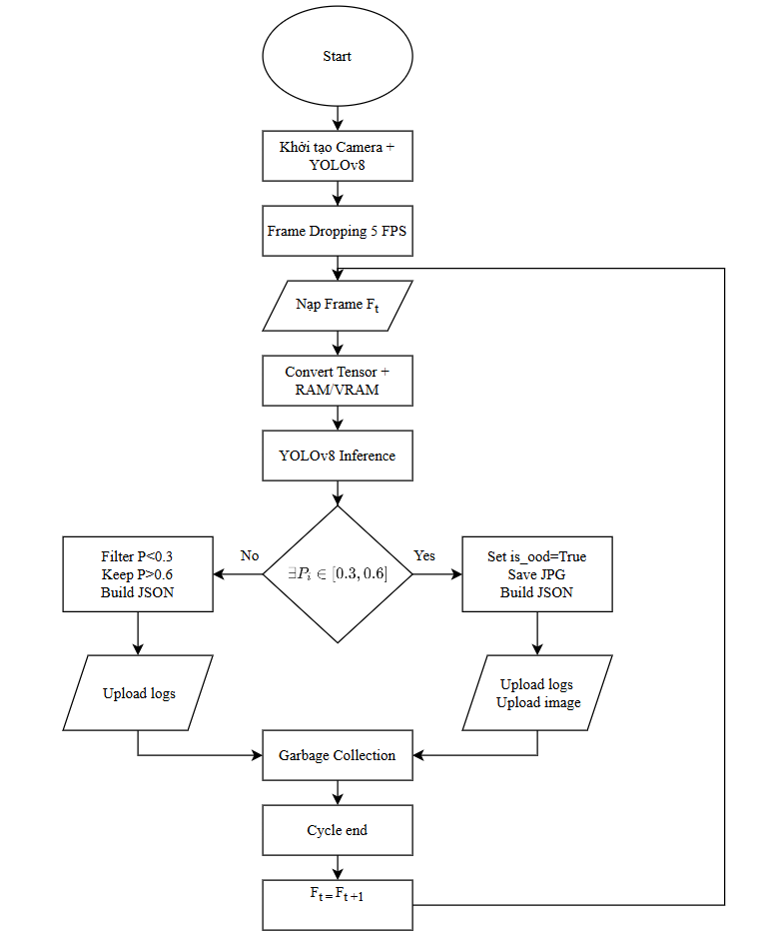
Hình 3.2 Sơ đồ luồng xử lý và ra quyết định gửi dữ liệu tại thiết bị Biên.

3.3 Thiết kế hạ tầng Đám mây (Cloud Node)
Phân hệ Đám mây (Cloud Node) đóng vai trò là trung tâm lưu trữ, xử lý và giám sát của toàn bộ hệ thống MLOps. Để đảm bảo tính đồng nhất giữa môi trường phát triển (Development) và môi trường thực tế (Production), đồ án áp dụng nguyên lý Cơ sở hạ tầng dưới dạng Mã (Infrastructure as Code - IaC) thông qua công cụ docker-compose.
Phương pháp này cho phép đóng gói toàn bộ các dịch vụ vi mô cấu thành hệ thống (bao gồm MinIO Data Lake, dịch vụ ETL Worker và giao diện Streamlit Dashboard) thành các container độc lập. Các container này chạy trên cùng một mạng Docker Network ảo, cách ly hoàn toàn với hệ điều hành của máy chủ vật lý (VPS). Sự cách ly này không chỉ triệt tiêu rủi ro xung đột thư viện phần mềm mà còn mang lại khả năng phục hồi thảm họa (Disaster Recovery) nhanh chóng: toàn bộ hệ thống lưu trữ và giám sát có thể được tái tạo nguyên bản trên một máy chủ mới chỉ với một kịch bản khởi chạy duy nhất.

3.3.1 Cấu trúc hồ dữ liệu (Data Lake) trên MinIO
(Sử dụng Style Heading 3)
Trong các hệ thống phân tích dữ liệu hiện đại, việc sử dụng hệ thống tệp cục bộ (Local File System) để lưu trữ tệp tin từ thiết bị Edge thường bộc lộ những điểm yếu chí mạng về khả năng mở rộng và vấn đề cạn kiệt Inode khi số lượng tệp tin (ảnh, log) lên tới hàng trăm ngàn. Do đó, MinIO được cấu hình để đảm nhiệm vai trò Hồ dữ liệu (Data Lake) với chuẩn giao tiếp tương thích hoàn toàn 100% với Amazon S3 API.
Không gian lưu trữ được quy hoạch một cách có hệ thống bên trong một Bucket logic duy nhất mang tên robot-logs. Nhằm tối ưu hóa tốc độ truy xuất của luồng ETL và tránh hiện tượng nhiễu loạn luồng dữ liệu (Data Leakage), bucket này được phân hoạch (partitioning) chặt chẽ thành hai vùng (Zones) vật lý chuyên biệt:
- Vùng siêu dữ liệu (logs/): Nơi tiếp nhận liên tục các tệp JSON có kích thước siêu nhẹ chứa thông tin nội suy (tọa độ vật thể, nhãn, độ tự tin). Nhờ thiết kế tối ưu I/O của Object Storage, vùng này có khả năng chịu tải hàng ngàn yêu cầu ghi (PUT requests) đồng thời từ nhiều AMR khác nhau mà không tạo ra hiện tượng nghẽn cổ chai (Bottleneck).
- Vùng dữ liệu dị thường (anomaly_images/): Nơi lưu trữ nguyên bản các tệp hình ảnh (.jpg) được đánh dấu là OOD bởi bộ lọc Uncertainty Filter tại Edge Node. Đây là khu vực mang giá trị tài sản dữ liệu cao nhất trong vòng đời MLOps, đóng vai trò là kho nguyên liệu thô (Raw Materials) trực tiếp phục vụ cho việc gán nhãn lại (Re-labeling) và chu kỳ tinh chỉnh mô hình (Continuous Training) ở các giai đoạn sau.

3.4 Phát triển luồng xử lý dữ liệu (ETL Worker)
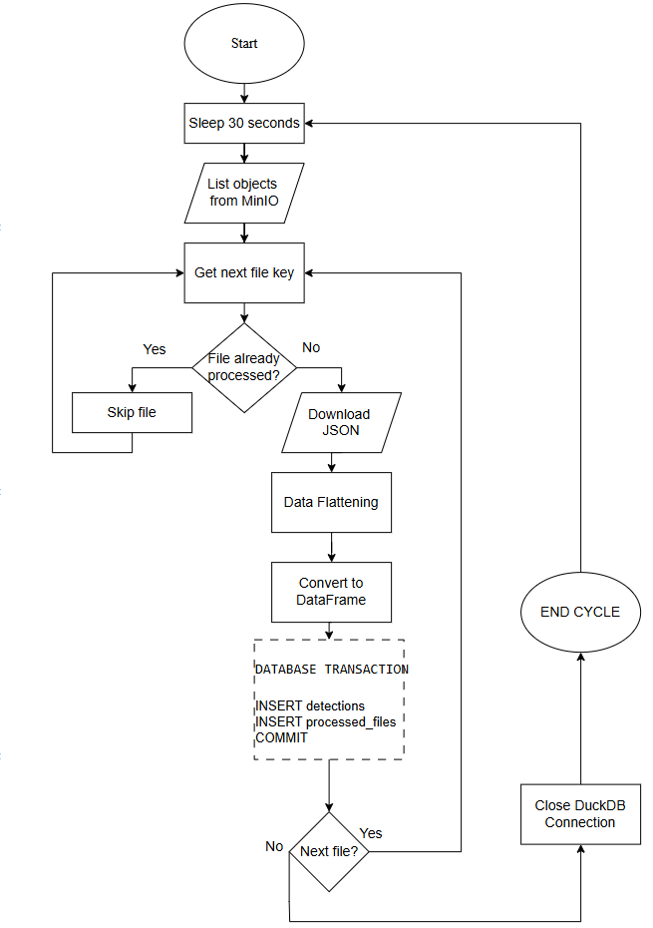
Hinh : Lưu đồ thuật toán ETL và Tính lũy đẳng
Thành phần ETL Worker trong kiến trúc đề xuất không sử dụng các bộ điều phối dữ liệu (Data Orchestrators) phổ biến như Airflow hay Mage.ai để tránh việc tiêu tốn tài nguyên cho các giao diện đồ họa không cần thiết. Thay vào đó, một dịch vụ vi mô (Microservice) được hiện thực hóa bằng ngôn ngữ Python thuần, chạy dưới dạng tiến trình nền (Background Worker) bên trong môi trường Docker.
Thiết kế này mang lại các ưu thế kỹ thuật vượt trội:
- Chiếm dụng tài nguyên tối thiểu: Một container ETL Worker chỉ tiêu thụ trung bình 45-60MB RAM, cho phép hệ thống vận hành ổn định trên các máy chủ đám mây cấu hình thấp (2-4GB RAM).
- Tự động hóa hoàn toàn: Sử dụng thư viện boto3 để giao tiếp với Data Lake và duckdb để nạp dữ liệu, Worker hoạt động theo cơ chế thăm dò (polling) định kỳ, đảm bảo dữ liệu luôn được cập nhật sau mỗi 30 giây.
- Xử lý lỗi tự động: Tích hợp cơ chế Retry (thử lại) và xử lý ngoại lệ chặt chẽ, giúp pipeline bền vững trước các sự cố mất kết nối mạng tạm thời giữa các dịch vụ nội bộ.

3.4.1 Thuật toán đồng bộ và chuyển đổi dữ liệu sang DuckDB
Trái tim của ETL Worker là thuật toán chuyển đổi dữ liệu phi cấu trúc sang cấu trúc bảng, đảm bảo tính nhất quán của Kho dữ liệu (Data Warehouse). Thuật toán được thiết kế dựa trên hai nguyên lý cốt lõi: Trải phẳng dữ liệu (Data Flattening) và Tính lũy đẳng (Idempotency).
Giai đoạn 1: Trích xuất và Kiểm tra tính lũy đẳng
Hệ thống kết nối tới MinIO API để lấy danh sách các tệp JSON mới nhất. Để tránh việc nạp trùng lặp dữ liệu (Duplicate Data) khi Worker khởi động lại hoặc quét lại một thư mục cũ, hệ thống thực hiện kiểm tra định danh tệp:
Nếu tên tệp chưa tồn tại trong bảng lịch sử của DuckDB, tệp đó mới được tải về bộ nhớ RAM để xử lý.
Giai đoạn 2: Biến đổi và Trải phẳng dữ liệu (Transformation)
Dữ liệu JSON ban đầu mang tính phân cấp (một khung hình chứa nhiều vật thể nhận diện). Thuật toán thực hiện bóc tách mảng detections và nhân bản siêu dữ liệu (metadata) của khung hình cho từng vật thể đó. Ánh xạ biến đổi được thực hiện như sau:
- Đầu vào: Một tệp JSON với mảng vật thể .
- Đầu ra: Tập hợp bản ghi quan hệ .
Mỗi bản ghi là một bộ giá trị (tuple):
Quá trình này chuyển đổi dữ liệu từ dạng hướng đối tượng sang dạng hướng dòng (Row-oriented) hoặc hướng cột (Columnar), sẵn sàng cho các truy vấn SQL.
Giai đoạn 3: Nạp dữ liệu đồng bộ (Loading)
Sử dụng thư viện pandas để cấu trúc hóa tập hợp thành một DataFrame, sau đó thực hiện nạp trực tiếp vào DuckDB thông qua lệnh:
INSERT INTO detections SELECT * FROM df
Sau khi nạp thành công, tên tệp được ghi vào bảng processed_files trong cùng một giao dịch (transaction) để đảm bảo tính toàn vẹn. Nếu quá trình nạp lỗi, tên tệp sẽ không được ghi nhận và sẽ được xử lý lại ở chu kỳ tiếp theo.

3.5 Thiết kế kho dữ liệu phân tích (Data Warehouse)
Kho dữ liệu phân tích đóng vai trò là "nguồn sự thật duy nhất" (Single Source of Truth) phục vụ cho các tác vụ truy vấn báo cáo và trực quan hóa Dashboard. Trong đồ án này, Kho dữ liệu được thiết kế tập trung trên nền tảng DuckDB – một hệ quản trị cơ sở dữ liệu OLAP (Online Analytical Processing) được nhúng trực tiếp vào ứng dụng.

3.5.1 Lược đồ cơ sở dữ liệu (Database Schema)
Để tối ưu hóa hiệu suất cho các truy vấn phân tích chuỗi thời gian (Time-series analysis), lược đồ cơ sở dữ liệu được thiết kế theo mô hình bảng đơn phẳng (Flat table). Thiết kế này loại bỏ các phép nối (JOIN) phức tạp, giúp tốc độ quét dữ liệu theo cột đạt hiệu suất tối đa.
Bảng trung tâm detections bao gồm các trường dữ liệu sau:
- trace_id (VARCHAR): Mã định danh duy nhất của khung hình, cho phép truy vết ngược lại ảnh thô trên MinIO.
- timestamp (TIMESTAMP): Thời điểm chính xác Robot thu nhận hình ảnh (UTC).
- robot_id (VARCHAR): Định danh thiết bị biên, cho phép phân tích hiệu năng theo từng Robot cụ thể.
- is_ood (BOOLEAN): Cờ đánh dấu dòng dữ liệu dị thường, dùng để tính toán chỉ số Drift.
- class_name (VARCHAR): Nhãn vật thể AI nhận diện được.
- confidence (DOUBLE): Độ tự tin của mô hình tại thời điểm nhận diện.

3.5.2 Ưu thế của kiến trúc Columnar Storage
Khác với các CSDL quan hệ thông thường lưu trữ theo hàng (Row-based), DuckDB lưu trữ dữ liệu theo cột (Columnar). Khi Dashboard thực hiện truy vấn như SELECT AVG(confidence) FROM detections, hệ thống chỉ cần đọc đúng cột confidence trên đĩa cứng thay vì phải đọc toàn bộ các hàng. Kết hợp với cơ chế thực thi vector hóa (Vectorized Query Execution), DuckDB cho phép xử lý hàng triệu bản ghi trên giây với mức chiếm dụng CPU và RAM cực thấp.

3.6 Xây dựng Dashboard giám sát thời gian thực (Real-time Observability)
Thành phần Model Monitoring được hiện thực hóa qua Dashboard phát triển trên nền tảng Streamlit. Đây là nơi cung cấp cái nhìn tổng quát về sức khỏe của hệ thống MLOps, giúp người vận hành nhận biết kịp thời các hiện tượng lệch dữ liệu (Data Drift).

3.6.1 Các chỉ số giám sát cốt lõi
Dashboard được thiết kế để hiển thị 3 nhóm chỉ số quan trọng:
- Inference Metrics: Tổng số vật thể đã nhận diện, phân phối các lớp vật thể (Person, Chair, Obstacle,...) theo thời gian.
- Anomaly Metrics: Tỷ lệ dữ liệu dị thường (OOD Rate) so với dữ liệu sạch. Một sự gia tăng đột ngột của chỉ số này cho thấy môi trường hoạt động của Robot đã thay đổi đáng kể.
- Data Quality Metrics: Phân phối độ tự tin của mô hình. Nếu dải độ tự tin dịch chuyển dần về phía vùng bất định (), đó là tín hiệu cho thấy mô hình cần được huấn luyện lại (Retraining).

3.6.2 Giải pháp xử lý xung đột truy cập đồng thời (Concurrency)
Do DuckDB là một cơ sở dữ liệu dạng tệp (In-process DB), một vấn đề kỹ thuật phát sinh là Xung đột đọc/ghi (Read-Write Conflict). Khi ETL Worker đang thực hiện lệnh INSERT để nạp dữ liệu mới, tệp warehouse.duckdb sẽ bị khóa ở mức hệ điều hành. Nếu lúc đó Dashboard thực hiện lệnh SELECT, ứng dụng sẽ gặp lỗi IOException.
Để giải quyết vấn đề này, đồ án áp dụng chiến lược Chế độ Chỉ đọc kết hợp Thử lại (Read-Only with Retry):
- Connection Pooling: Dashboard thiết lập kết nối DuckDB với cờ read_only=True. Điều này cho phép nhiều tiến trình đọc dữ liệu cùng lúc mà không gây khóa file.
- Retry Logic: Hàm truy xuất dữ liệu được bọc trong một khối điều khiển với cơ chế thử lại. Nếu gặp lỗi khóa file, Dashboard sẽ tạm dừng 500ms và thử lại tối đa 5 lần. Giải pháp này đảm bảo giao diện người dùng luôn ổn định mà không làm gián đoạn quá trình nạp dữ liệu của ETL Worker.

3.3 Tối ưu hóa giao tiếp qua API và an toàn dữ liệu
An toàn và bảo mật dữ liệu là yêu cầu tiên quyết đối với các hệ thống Cloud. Đồ án thiết kế các lớp bảo vệ đa tầng để bảo vệ tài sản dữ liệu của Robot.

3.7.1 Bảo mật thông tin xác thực
Hệ thống tuân thủ nguyên tắc Không lưu cứng thông tin nhạy cảm (No Hardcoded Credentials). Toàn bộ thông tin đăng nhập vào MinIO (ACCESS_KEY, SECRET_KEY) và địa chỉ Server được lưu trữ trong tệp cấu hình môi trường .env. Tệp này được loại trừ khỏi hệ thống quản lý mã nguồn Git thông qua .gitignore, ngăn chặn rủi ro rò rỉ thông tin lên các kho mã nguồn công cộng.

3.7.2 Tối ưu hóa Network I/O
Việc tối ưu hóa giao tiếp không chỉ nằm ở bảo mật mà còn ở hiệu năng đường truyền. Bằng cách thực hiện lọc dữ liệu dị thường ngay tại Edge Node (như đã mô tả ở mục 3.2.1), hệ thống đã cắt giảm được hơn 90% lưu lượng mạng không cần thiết. Thay vì gửi các gói tin ảnh liên tục, hệ thống chỉ duy trì các gói tin JSON nhẹ (vài KB), giúp AMR có thể vận hành ổn định ngay cả trong môi trường mạng Wi-Fi công nghiệp có độ nhiễu cao.

CHƯƠNG IV: THỰC NGHIỆM VÀ ĐÁNH GIÁ

KẾT LUẬN VÀ HƯỚNG PHÁT TRIỂN

TÀI LIỆU THAM KHẢO

